AÇIK ÖĞRETİM ORTAOKULU
2017-2018 ÖĞRETİM YILI
III. DÖNEM İLK KAYIT KILAVUZU

Hayat Boyu Öğrenme Genel Müdürlüğü Açık Öğretim Daire Başkanlığı
Açık Öğretim Ortaokulu Müdürlüğü
Ankara

0

İçindekiler
- Başvuru Tarihleri 2
- Başvuru Yeri 2
- İlk Kayıt Sınav Bedeli 2
- Açık Öğretim Ortaokulu Kayıt İşlemleri 4
Açık Öğretim Ortaokuluna Kimler Başvurabilir?................. …………… …… 4 İlk Kayıt İçin Gerekli Belgeler: 5
İlkokul Mezunu Öğrencilerden;…………………………………………………...5 İlköğretim veya Ortaokulların Ara Sınıflarından Ayrılan Öğrencilerden;………...5 Yurt Dışında Öğrenim Görmüş Olan Öğrencilerden;……………………………..6
- İlk Kayıt Şartlarına Ait Açıklamalar 6
Açık Öğretim Ortaokulu Kullanılan Terimler 6
İntibak İşlemleri; 7
Kimlerden Sınav Bedeli Alınmaz? 7
Kayıt Başvurusunun Geçersiz Olduğu Durumlar; 8
Özel Eğitime İhtiyacı Olan Öğrenciler; 8
Öğretim Sistemi 9
Kitapların Alınması 9
- Sınavlar…… 9
Sınav Merkezinin Belirlenmesi 9
Sınav Şekli ve Sınav Yerleri 10
Sınava Giriş Belgelerinin Alınması 10
Sınav Günü Yanınıza Almanız Gerekenler 11
Sınavların Değerlendirilmesi 11
Sınav Sonuçlarının Duyurulması 11
Sınav Sonuçlarına İtiraz Edilmesi 11
- Halk Eğitimi Merkezi Müdürlüklerinin Kayıtlarla İlgili Yapacağı İş ve İşlemler
… .12
- İletişim 12
Açık Öğretim Ortaokulu Yazışma Adresi 13
İnternet ve Siz 13
e-Posta adreslerimiz 13
Millî Eğitim Bakanlığı 13
1

Başvuru Tarihleri

Açık Öğretim Ortaokulu 2017 – 2018 eğitim öğretim yılı III. Dönem ilk kayıt başvuru tarihleri: 7 Mayıs 2018- 20 Mayıs 2018 tarihleri arasında yapılacaktır.

Mazerete bağlı ilk kayıt işlemleri 21- 23 Mayıs 2018 tarihleri arasında yapılacaktır.

Başvuru Yeri

İl ve ilçelerde bulunan Halk Eğitimi Merkezi Müdürlükleri.

İlk Kayıt Sınav Bedeli

Açık Öğretim Ortaokuluna ilk kayıt yaptıracak öğrenci adayı, her yıl belirlenen İlk Kayıt Sınav Bedelini ödemek zorundadır. Bir dönem için İlk Kayıt Sınav Bedeli, 30 TL olarak belirlenmiştir.

Öğrenci adayı, T.C. kimlik numarası beyan ederek Ziraat Bankası, Vakıflar Bankası veya Halk Bankasının herhangi bir şubesine MEB Destek Hizmetleri Genel Müdürlüğü, Döner Sermaye İşletmesi Müdürlüğü hesabına (Açık Öğretim Ortaokulu İlk Kayıt Sınav Bedeli) 30 TL ödeyecek ve dekontu muhafaza edecektir. (Not: Halk Bankası ayrıca havale bedeli talep etmektedir.)

İlk Kayıt Sınav Bedelinin yanı sıra 10 TL’de, Halk Eğitimi Merkezi Okul Aile Birliklerinin vereceği banka hesap numarasına veya kurumda görevli ilgiliye makbuz karşılığında ödenecektir.

İlk kayıt sınav bedeli ödendiği sistem üzerinden görülmektedir. Sistemde görünmeyen ödemeler, kaydınızın gerçekleşmesini engeller. Bunun için sınav bedelinizi doğru hesaba yatırdığınızdan emin olunuz.

İlk Kayıt Sınav Bedeli anlaşmalı bankaların ATM’lerinden yatırılmaktadır.

Bankamatikten Para Yatırılırken İzlenecek Adımlar

    - GİRİŞ tuşuna basınız.

    - Dil seçeneklerinden TÜRKÇE tuşuna basınız.

    - Ana sayfadan ÖDEME İŞLEMLERİ tuşuna basınız. 4-EĞİTİM ÖDEMELERİ tuşuna basınız.
5-Karşınıza gelen seçeneklerden M.E.B ÖDEMELERİ ni seçiniz.

6-Ödeme yapmak istediğiniz sınav türünü seçiniz. (AÇIK ÖĞRETİM KURUMLARI)

- ATM tuşları yardımıyla T.C. KİMLİK ve TELEFON NUMARANIZI giriniz ve GİRİŞ
tuşuna basınız.

- Yatıracağınız 30 TL’’yi düzgün biçimde hazırlayın ve DEVAM tuşuna basınız.

- Paranızı ekranda gösterildiği şekilde bölmeye yerleştirin ve GİRİŞ tuşuna basınız. 10-Para tanımlama işlemi için lütfen bekleyiniz.

2

- 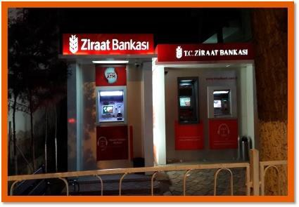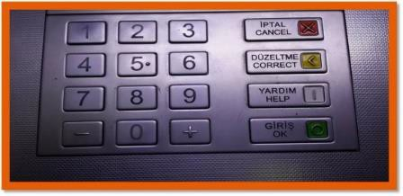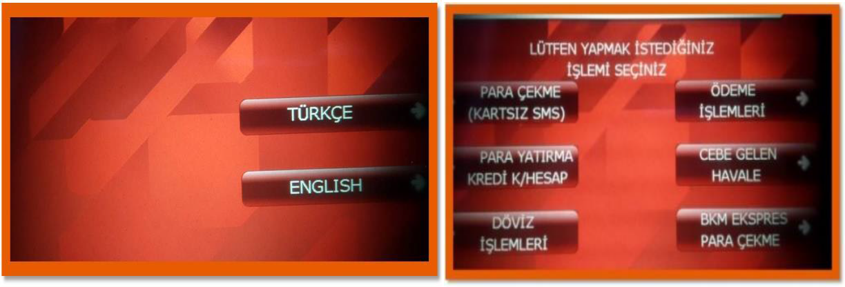Yatırdığınız tutarla ekrandaki tutarı karşılaştırın, kabul edilen tutarı onaylamak için DEVAM tuşuna basınız.

- Ekranda görünen bilgilerin doğruluğundan emin olduktan sonra onay için EVET tuşuna basınız.

- Paranız yatırılırken lütfen ATM’den ayrılmayınız.

14-İşleminiz tamamlandıktan sonra makbuzunuzu almayı unutmayınız.

- Dikkat: Türkiye’de ikamet eden yabancı uyruklu öğrenci adaylarından kimlik numarası olmayanların ilk kayıt işlemlerini yaptırabilmeleri için İl Göç İdaresi Müdürlüğü tarafından verilen kimlik belgesi ve bu belgenin üzerinde yer alan yabancı kimlik numarasını öncelikle almaları gerekmektedir.
- Dikkat: T.C. kimlik numarası almak zorunda olmayan kişiler ile yabancı uyruklulardan yabancı kimlik numarasını alamayanlar Sınav Bedelini ödeyebilmek için, kayıt yaptıracakları kurum aracılığıyla Açık Öğretim Ortaokulu Müdürlüğüne, 0 312 213 01 73 numaralı faks ile veya acikilk@meb.gov.tr mail adresine ile ulaşmaları gerekmektedir. Bu öğrencilere Açık Öğretim Ortaokulu Müdürlüğü tarafından sınav bedellerini ödeyebilecekleri banka hesap numarası verilecektir.

3

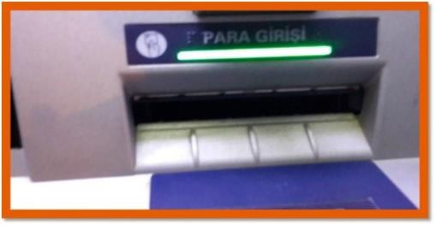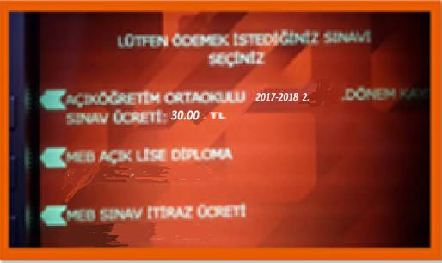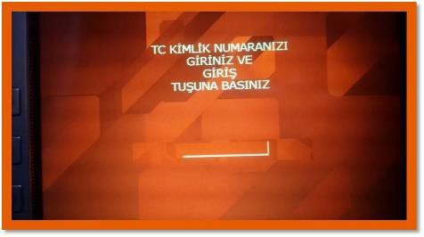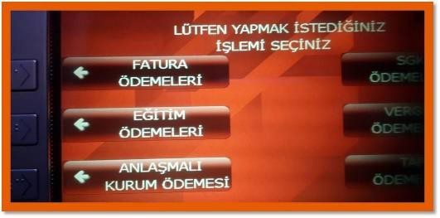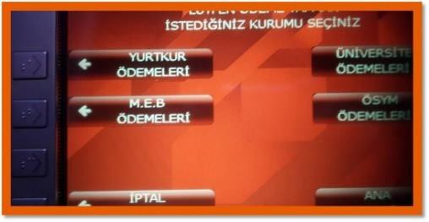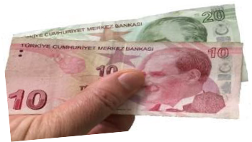

- Dikkat: Açık Öğretim Ortaokuluna ilk kayıt yaptıran her öğrenci mezun oluncaya kadar sınava girmek istediği her dönem iş takviminde belirlenen tarihler arasında kaydını yenilemek zorundadır.

Açık Öğretim Ortaokulu Kayıt İşlemleri

- Açık Öğretim Ortaokuluna ilk kayıt yaptıracak olan öğrencilerden, 18 yaşını doldurmamış olanların velileri ile birlikte, 18 yaşını doldurmuş olanların ise zorunlu durumlar dışında bizzat kendilerinin Halk Eğitimi Merkezi Müdürlüklerine başvurması gerekmektedir.
- Açık Öğretim Ortaokulu kayıtlarında üst yaş sınırlaması yoktur.

Açık Öğretim Ortaokuluna Kimler Başvurabilir?

- Örgün eğitim kurumları için belirlenen 2017-2018 öğretim yılı başlangıç tarihi olan 18 Eylül 2017 itibarı ile 14 yaşından gün alanlar. (Ancak; özel eğitime muhtaç, tutuklu hükümlü, çocuk eğitimevlerindekiler ve yurtdışı programlarına kayıt yaptırmak isteyen öğrencilerde yaş sınırı aranmaz. Yurtdışı programına kayıt yaptırıp, daha sonra Türkiye programına geçmek isteyenlerde mecburi öğrenim çağı dışına çıkmış olma şartı aranır.)

- İlkokul mezunları ve 4. sınıfı bitirenler,

- İlköğretim ya da ortaokullarının 5, 6, 7 veya 8. sınıfından ayrılanlar,

- Ortaokuldan ayrılanlar veya ortaokulu dışardan bitirme sınavına başvurup mezun olamayanlar,

4

- Yetişkinler II. Kademe Eğitimi Başarı Belgesi olanlar,

- Yetiştirici ve tamamlayıcı temel eğitim-B kurs belgesi olanlar,

- Yurt dışında öğrenim görüp en az ilkokul 4. sınıfını bitirenler düzeyinde Denklik Belgesi olanlar,
başvurabilir.

İlk Kayıt İçin Gerekli Belgeler:

İlkokul Mezunu Öğrencilerden;

- T.C. kimlik numarasını gösteren belge,
- Ön cepheden ve son altı ay içinde çekilmiş 4,5x6 cm. ebadında bir adet renkli vesikalık fotoğraf,
- İlkokul mezunu olanlardan diplomasının aslı,
- Yetişkinler II. Kademe Okur Yazar Belgesi olanlardan belgenin aslı,
- Diploması ve Yetişkinler II. Kademe Okur Yazar Belgesi kayıp olanlar, Belge Kayıt Örneğinin aslı,
- T.C. kimlik numarası olmayanlardan ilk kayıt sınav bedelinin yatırıldığını gösteren banka dekontunun aslı,

İlköğretim veya Ortaokulların Ara Sınıflarından Ayrılan Öğrencilerden;

- T.C. kimlik numarasını gösteren belge,
- Ön cepheden ve son altı ay içinde çekilmiş 4,5x6 cm. ebadında bir adet renkli vesikalık fotoğraf,
- Tasdikname(Öğrenim Belgesi)/tasdikname kayıp belgesinin ve ekinde okuduğu
tüm sınıflara ait yılsonu başarı notları veya not döküm çizelgesinin aslı,
- Okul dışı bitirme sınavlarına katılardan okulundan almış olduğu Okul Dışı Belgesi,
- T.C. kimlik numarası olmayanlardan ilk kayıt sınav bedelinin yatırıldığını gösteren banka dekontunun aslı,

Yabancı Uyruklu Öğrencilerden;

- Türkiye’de ikamet eden yabancı uyruklu öğrencilerimizden T.C. kimlik numarası olmayanların ilk kayıt işlemlerini yaptırabilmeleri için İl Göç İdaresi Müdürlüğü tarafından verilen yabancı kimlik numarasını gösteren belge,
- Kitlesel akın ile ülkemize gelen yabancı uyruklulardan öğrenim belgesi bulunmayanların; okul ve sınıf seviyelerini beyanlarına dayalı olarak mülakat, gerektiğinde yazılı veya sözlü sınav yoluyla ülkelerinde öğrenim gördükleri sınıf seviyesi üzerinden il komisyonlarınca denkliği belirlenerek Açık Öğretim Ortaokuluna İl/ İlçe yerleştirme ve nakil

5

komisyonunca yönlendirilen öğrencilerden komisyon karar belgesinin aslı ya da onaylı fotokopisi (belgede hangi il/ilçe tarafından verildiği belirtilmelidir. )

- Dikkat: Öğrencinin tasdikname/tasdikname kayıp belgesinde sınıfı, okuduğu sınıflardaki yılsonu başarı puanları, ayrıldığı okulun ismi ile belge tarih ve numarasının mutlaka yazması, son ayrıldığı sınıfta ŞÖK kararı ile geçme durumu var ise belirtilmesi gerekmektedir. Bu bilgilerden biri yazmıyor ise eksik olan bilgiyi tamamlayacak ayrıca bir belgenin olması istenir. Belge ve bilgileri tam olmayan öğrencilerin kayıtları alınmaz.
- Dikkat: Tasdiknamenin ekinde olması gereken not döküm belgesinin aslının temin edilememesi durumunda, notları gösteren belgelerin onaylı sureti kabul edilir.
- Dikkat: Öğrencilerin Tasdiknamede yer alan bilgilerinin sisteme işlenmesinden
veri girişlerini yapan kişi sorumludur.

Yurt Dışında Öğrenim Görmüş Olan Öğrencilerden;

- T.C. kimlik numarasını gösteren belge,
- Ön cepheden ve son altı ay içinde çekilmiş 4,5x6 cm. ebadında bir adet renkli vesikalık fotoğraf,
- Yurt dışında öğrenim görmüş olanlardan, Denklik Belgesinin aslı, (Karneler denklik belgesi yerine geçmez),

T.C. kimlik numarası olmayanlardan, ilk kayıt sınav bedelinin yatırıldığını gösteren banka dekontunun aslı,
istenir.

e-okul kayıtlı öğrencilerden;
Açık Öğretim Ortaokuluna kayıt şartlarını taşıyan ve e-okul bilgi yönetim sistemine kayıtlı olan öğrencilerin öğrenim belgeleri ile e-okul bilgilerinde tutarsızlık varsa sisteme yüklenecek belge esas alınacaktır.

- Dikkat: 2002 yılı ve daha öncesinde Açık Öğretim Ortaokuluna kayıt yaptırmış, bu tarihten sonra hiç kayıt yenilememiş ve halen öğrencilik durumu “Donuk” olan öğrencilerin
T.C. kimlik numaraları Açık Öğretim Ortaokulu Bilgi Yönetim Sisteminde kayıtlı olmayabilir. Bu öğrencilerimiz öncelikle, Halk Eğitimi Merkezi Müdürlüklerine, ALO 147, Başbakanlık BİMER, MEB Bilgi Edinme kanalıyla başvurmaları, işlem yapılamaması durumunda ise; durumlarını anlatan bir dilekçeyi ve T.C. kimlik numarası bulunan nüfus cüzdanı fotokopisini tek sayfada olacak şekilde, 0 312 213 01 73’e faks (ya da acikilk@meb.gov.tr adresine e-posta) göndermeleri gerekmektedir.

İlk Kayıt Şartlarına Ait Açıklamalar

Açık Öğretim Ortaokulunda Kullanılan Terimler

*Aktif Öğrenci: İlk kayıt olan veya kaydını süresinde yenileyen öğrenci,

*Donuk Öğrenci: Kaydını yenilemeyen öğrenci,

6

*Mezuniyet Kontrolünde Olan Öğrenci: Mezuniyet aşamasına gelmiş, kayıt evrakı incelenecek öğrenci.

İntibak İşlemleri;

  - Denklik Belgesi ile Açık Öğretim Ortaokuluna kayıt için başvuran öğrencilerin denklik belgesinde belirtilen düzeylere göre uygun sınıfa kaydı yapılır.

  - İlkokul Diploması veya Diploma Kayıt Örneği ile başvura öğrencilerin kayıtları 6.

sınıfa,

  - Yetişkinler II. Kademe Okur Yazarlık Belgesi olanlardan 17 Eylül 2012 tarihinden

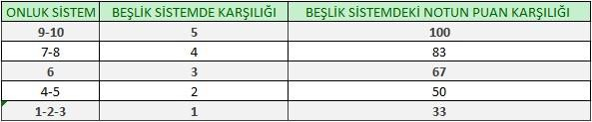önce Yetişkinler II. Kademe Okur Yazar Belgesi alanlar 6.sınıfa, bu tarihten sonra belge alanlar ise 5. Sınıfa,

  - Okul Dışı Bitirme Belgesi ile ilk kayıt için başvuran öğrencilerin sınıf ataması alması gereken dersi bulunan en küçük sınıfa,

  - Tasdikname / Öğrenim Belgesi veya Tasdikname/ Öğrenim Belgesi Kayıp Belgesi olanlar belgesinde belirtilen ara sınıflara ataması yapılır. Belgede belirtilen sınıfa ait muaf, sorumlu ve başarılı olunan ders notlarının sisteme işlenerek intibakının tamamlanması gerekmektedir.(Okuduğu sınıftan sorumlu olarak üst sınıfa geçen öğrencinin ataması üst sınıfa yapılarak sorumlu dersi sisteme işlenir.)

kayıtları yapılır.

  - Kalfalık, Ustalık veya Usta Öğreticilik Belgesi olanlar 6. sınıf derslerinden,

  - Müslümanlıktan başka diğer dinlere mensup olanlar, belgelendirmeleri halinde, isterlerse "Din Kültürü ve Ahlâk Bilgisi" dersinden muaf tutulur.

    - Dikkat: Tasdikname/Öğrenim Belgesinde önceki yıllara ait yılsonu başarı puanları 10’luk not sistemine göre verilmiş ise; notun 2’ye bölünerek 5’lik not sistemine göre girilmesi gerekmektedir.
    - Açık Öğretim Ortaokulu Bilgi Yönetim Sistemine ders notlarının 100’lük puan olarak girilmesi gerekmektedir. Tasdikname/Öğrenim Belgesinde 5’lik veya 10’luk not sistemine göre düzenlenmiş ise dönüşümleri aşağıdaki tabloya göre yapılacaktır.

Kimlerden Sınav Bedeli Alınmaz?

- Şehitlerin eş, çocuk, kardeş, anne ve babasından,
- Gazilerin kendisi ile eş, çocuk, anne ve babasından,

7

- Vatani hizmet tertibinden şeref aylığı bağlananlar ile İstiklâl Madalyası verilmiş olanlardan,
ç) Mahkeme kararıyla eğitim tedbiri verilenlerden (Kayıt tarihinin son günü itibarı ile
18 yaşını tamamlayanların aksine bir mahkeme kararı yoksa ücret muafiyetleri sona erer, )
- Cezaevinde tutuklu veya hükümlü olanlardan,

durumlarını belgelendirmek şartıyla ilk kayıt sınav bedeli alınmayacaktır.

Söz konusu belgelerin fotokopileri alınacak ve üzerine “aslı gibidir” ibaresi yazılarak tarandıktan sonra öğrenci dosyasına konulacaktır.

Kayıt Başvurusunun Geçersiz Olduğu Durumlar;

- Sınav bedeli ödenmemiş ise,
- Sınav bedeli ödenmiş ancak Halk Eğitimi Merkezi Müdürlüklerine kayıt için başvurmamışsa,
- Kayıt için istenen belgeler ile belgelerde yazması gerek bilgilerde eksiklik var ise,
ç) Sınav bedelinden muaf olan öğrenciler muafiyet belgelerini teslim etmemişse;

Bu öğrencilerin kayıtları kabul edilmez. Eksik belge veya bilgi olmasına rağmen kaydı alınmış ise bu öğrencilerin kayıtları silinir. Kaydı alan kurum tarafından alınmış olan belge var ise bu belgeler iade edilir.

Özel Eğitime İhtiyacı Olan Öğrenciler;

- Özel eğitime ihtiyacı olan öğrencilerin, engelli olduğunu belgeleyen raporu Halk Eğitimi Merkezi Müdürlüklerine kayıt sırasında vererek engel durumlarını sisteme kaydettirmeleri gerekmektedir. Bu öğrencilerin belgeleri sisteme taranacaktır.
- Sağlık kurulu raporuna göre evde sınav hizmetinden faydalanacak öğrencilerin hizmetten yararlanabilmesi için irtibat bürolarınca; engel grubu ortopedik olanlardan hastanede ya da evde yatalak olduğunu belgelendirenler için Özel Durumu seçeneğine “Özel Eğitime Muhtacım-Yatalak” seçeneği işaretlenmelidir.
- İşitme ve konuşma engeli %40 ve üzerinde olduğu heyet raporu ile belgelendirenler ile hafif düzeyde zihinsel engeli %40 ve altında olanlardan il/ ilçe Özel Eğitim Kurulu kararıyla Açık Öğretim Ortaokuluna yönlendirilenler istemeleri halinde “Yabancı Dil” dersinden muaf tutulurlar. Bunun için rapor ile “Yabancı Dil” derslerinden muaf olmak istediğini ifade eden dilekçeyi ilk kayıt esnasında Halk Eğitimi Merkezi Müdürlüklerine vermeleri gerekmektedir.
ç) Hiçbir engeli olmadığı halde, sistem üzerinde özür gruplarından biri işaretlenmiş olarak görünen öğrencilerin, irtibat bürolarına başvurarak veya Açık Öğretim Ortaokulu Müdürlüğüne (Ankara) bir dilekçe göndermek suretiyle bu yanlışlığın düzeltilmesini sağlamaları gerekmektedir.

- Dikkat: Öğrencilerimizin engel durumlarının sisteme doğru bir şekilde işlenmesinden işlemi yapan merkez ve kişi sorumludur.
- Özel eğitime ihtiyacı olan öğrencilere ait heyet raporları taranarak sisteme
aktarılacaktır.

Öğretim Sistemi, Ders Seçimi ve Kitapların Alınması

Öğretim Sistemi

- Açık Öğretim Ortaokulunda sınıf geçme sistemi uygulanmaktadır. Öğretim yılı ise birbirinden bağımsız 3 dönemden oluşmaktadır. Öğrenciler, yapılan sınavlarda 45 ve yukarı puan aldıkları derslerden başarılı sayılır.

- Sınıfın bütün derslerinin sınavlarına girmiş olmak şartıyla ve aralarında Türkçe dersi bulunmamak ve derslerin başarı puanlarının aritmetik ortalaması en az 45 puan olmak kaydıyla en fazla iki başarısız dersi olanlar, sınıf geçer.

- Açık Öğretim Ortaokuluna kayıt yaptıran öğrenciler; ilk kayıt oldukları dönem hariç, her dönem kayıt yenileyerek yapılacak olan sınavlara katılabilir.

- Açık Öğretim Ortaokuluna kayıt oldukları sınıf ve üst sınıflara ait derslerin tamamından başarılı olan öğrenciler mezun olarak Tamamlama Belgesi almaya hak kazanır.

- Öğrenim belgesine göre, başarısız ders/dersleri Açık Öğretim Ortaokulunda okutulmayan ancak okula ait tüm dersleri başarmış olanların kaydı kabul edilir. Bu durumdaki öğrenciler sınavlara katılmaz, kayıt döneminin sonunda yapılan sınavlarda mezun olanlarla birlikte mezun edilir.

Ders Seçimi

Açık Öğretim Ortaokuluna ilk kayıt yaptıran öğrencilerimize, atandığı sınıfa ait ve alt sınıflardan sorumlu derslerinin tamamı sistem tarafından atanır. Öğrencinin üst sınıftan alabileceği en fazla 4 (dört) ders öğrencinin talebi doğrultusunda Halk Eğitimi Merkezi Müdürlüğünce, ders seçiminin yapılmaması durumunda, üst sınıfa ait dersler sistem tarafından otomatik olarak atanır.

Kitapların Alınması

Öğrenciler, sistem üzerinden verilen derslerin listesi ile birlikte Halk Eğitimi Merkezi Müdürlüklerine müracaat ederek kitaplarını alabilir.

- Dikkat: Öğrencilerimizin öğrencilikleri devam ettiği sürece; Açık Öğretim Ortaokulu Müdürlüğünün WEB sitesinde yayınlanan duyurular ile sistem üzerinden atılan mesajları takip etmeleri gerekmektedir.

Sınavlar

Sınav Merkezinin Belirlenmesi

Öğrencilik durumu Aktif hale gelen öğrenciler çalışma takviminde belirtilen süre içerisinde sınav merkezini değiştirmek istemeleri halinde, Halk Eğitimi Merkezi Müdürlüklerine başvurarak sınav merkezi değişikliği yapabilirler.

Açık Öğretim Ortaokulu ve Ölçme, Değerlendirme ve Sınav Hizmetleri Genel Müdürlüğü tarafından gerekli görülmesi durumunda sınav merkezinde değişiklik yapabilir.

- Dikkat: Adres bilgilerinizin değiştirilmesi sınav merkezinizin de değişeceği anlamına gelmez. Bu nedenle sınav merkezinin de sistemde değiştirilmesi gerekmektedir.

Sınav Şekli ve Sınav Yerleri

Açık Öğretim Ortaokulu sınavları, Ölçme, Değerlendirme ve Sınav Hizmetleri Genel Müdürlüğünün belirlediği okullarda, merkezi sistemle çoktan seçmeli test metodu kullanılarak yapılmaktadır.

Sınavlarda;

- Her dersten 20 soru sorulmaktadır.

- Her soru 4 seçeneklidir.

- Her doğru cevabın değeri 5 puandır.

- Yanlış cevaplar doğru cevapları eksiltmez.

- Sınavların değerlendirilmesi Açık Öğretim Ortaokulu yönetmeliğine göre yapılır.

Açık Öğretim Ortaokulunda Okutulan Dersler ve Ders Kodları Tablosu
DERSLER/SINIFLAR | 5 | 6 | 7 | 8
TÜRKÇE | 501(550) | 601(630) | 701(730) | 801(830)
MATEMATİK | 502(551) | 602(631) | 702(731) | 802(831)
FEN BİLİMLERİ | 503(552) | 603(632) | 703(732) | 803(832)
SOSYAL BİLGİLER | 504(553) | 604(633) | 704(733)
T.C.İNKILAP TARİHİ VE ATATÜRKCÜLÜK |  |  |  | 836(834)
YABANCI DİL | 507(554) | 607(634) | 707(735) | 807(835)
DİN KÜLTÜRÜ VE AHLAK BİLGİSİ | 508(555) | 608(635) | 708(736) | 808(836)
Not: Sınav kitapçıklarındaki ders kodları parantez içerisinde gösterilmiştir.

Sınava Giriş Belgelerinin Alınması

- Sınava Giriş Belgeleri “aio.meb.gov.tr” resmi web sitesinde yayınlanmaktadır. Bu adresten alınacak Sınav Giriş Belgesine ait bilgisayar çıktısı ile sınava girilmelidir.
- Öğrencilerin adreslerine herhangi bir sınav evrakı gönderilmemektedir.

- Sınav Giriş Belgesindeki bilgiler ile açıklamaları dikkatlice okuyunuz.

- Sınav Giriş Belgenizde belirtilen okul ve salonda sınava girmeniz gerektiğini unutmayınız.
- Sınav gününden önce sınava gireceğiniz yeri mutlaka görünüz.

Sınav Günü Yanınıza Almanız Gerekenler

- Geçerli kimlik belgesi (T.C. kimlik numarası yazılı fotoğraflı Nüfus Cüzdanı, pasaport veya ehliyet belgelerinden biri),
- Sistem üzerinden alınan Sınava Giriş Belgesi,

- Kurşun kalem ve silgi,

- Dikkat: Adaylar, Millî Eğitim Bakanlığı Merkezi Sistem Sınav Yönergesi hükümleri doğrultusunda sınavlara alınırlar. Sınavlara; çanta, cep telefonu, saat, kablosuz iletişim sağlayan cihazlar ve kulaklık, kolye, küpe, bilezik, yüzük, broş vb. eşyalar ile her türlü elektronik ve/veya mekanik cihazlarla girmesi yasaktır.

Sınavların Değerlendirilmesi

- Sınavlar yapıldıktan sonra cevap kâğıtları Ölçme, Değerlendirme ve Sınav Hizmetleri Genel Müdürlüğünde optik okuyucularla okunmakta ve bilgisayar programı ile değerlendirilmektedir. Bu değerlendirme programında aynı zamanda "Kopya Analiz Tekniği" kullanılmaktadır. Sınavınızın iptal edilmemesi, maddi ve cezai yaptırıma maruz kalmamanız için cevap kâğıdınızı kimseye göstermeyiniz, kopya çekmeyiniz, çektirmeyiniz.

- Dikkat: 09/12/2016 tarih 29913 Sayılı Resmi Gazetede yayımlanan 02/12/2016 tarih ve 6764 sayılı Milli Eğitim Bakanlığının Teşkilat ve Görevleri Hakkında Kanun Hükmünde Kararname ile Bazı Kanun ve Kanun Hükmünde Kararnamelerde değişiklik Yapılmasına Dair Kanunun 12. Maddesi
- Fıkrası gereğince sınav uygulamaları kapsamındaki fiilleri işleyen görevli ya da adaylara, işlediği fiilin türüne göre cezai müeyyideler getirilmiştir.

  - Cevap kâğıtlarını okumak için düzenlenmiş optik okuyucular, hatasız kodlanan cevapları değerlendirdiği için kodlama yaparken dikkatli olunuz.

Sınav Sonuçlarının Duyurulması

  - Sınav sonuçları internet ortamında “aio.meb.gov.tr” adresinden duyurulmaktadır. Sınav sonucunda mezun olamayan öğrencilerin bir sonraki dönem sınavına katılabilmek için kayıt yenilemeleri zorunludur.

Sınav Sonuçlarına İtiraz Edilmesi

  - Sınav sonuçlarına yapılacak olan itirazlar, Ölçme, Değerlendirme ve Sınav Hizmetleri Genel Müdürlüğüne yapılacaktır.
  - Ölçme Değerlendirme ve Sınav Hizmetleri Genel Müdürlüğünün Ortak Sınavlara İtiraz WEB sayfasına ulaşmak için tık layı n http://odsgm.meb.gov.tr/www/ortak-sinavlara- itiraz/icerik/18
  - Ölçme, Değerlendirme ve Sınav Hizmetleri Genel Müdürlüğünün Sınav İtirazları Giriş Ekranına ulaşmak için tık layı n http://esinav.meb.gov.tr/ItirazGiris.aspx
  - Açık Öğretim Ortaokulu Müdürlüğüne bu yönde yapılan itirazlar dikkate alınmayacaktır. Sınavlarla ilgili olarak yapılacak tüm iş ve işlemler Ölçme, Değerlendirme ve Sınav Hizmetleri Genel Müdürlüğünün ilan ettiği esaslara göre yapılacaktır.

  - Dikkat: Sınav Giriş ve Sınav Sonuç Belgesi de dâhil olmak üzere öğrenci adreslerine herhangi bir duyuru ve geri bildirim gönderilmeyecektir. Tüm bildirimler www.aio.meb.gov.tr resmi WEB sitesinden yayınlanacaktır. Öğrenciler ihtiyaç duydukları her türlü bilgiye bu WEB sitesinden ulaşabilir.

Halk Eğitimi Merkezi Müdürlüklerinin Kayıtlarla İlgili Yapacağı İş ve İşlemler

  - Sınav Bedelini T.C. kimlik numarası beyan etmek suretiyle anlaşmalı bankalara ödemeyen öğrencilerin ilk kayıt işlemleri yapılmayacaktır.
  - İlk kayıt alınırken öğrencinin teslim etmesi gereken evraklarında veya evraklardaki bilgilerinde eksiklik olan öğrencinin ilk kayıt işlemleri yapılmayacaktır. Öğrencinin kaydı alınmış ancak belgelerinde ve bilgilerinde eksiklik tespit edilmiş ise kaydı silinecektir. Silinen kayıttan, eksik belge ve bilgi ile kaydı alan kurum sorumludur. (Tasdikname/tasdikname kayıp ve diploma/ diploma kayıt belgesinin aslı ile tasdikname/tasdikname kayıp belgesinde veya ekinde; öğrencinin sınıfı, okuduğu sınıflardaki notları, mutlaka olması gerekmektedir.)
  - Alınan kayıtların, kayda esas evrakı (diploma, tasdikname, öğrenim durum belgesi, denklik belgesi vb.) ile öğrenciye ait özel durumunu belirten rapor ve belgeler (sağlık kurul raporu, şehit yakınlık belgesi vb.) taranarak Açık Öğretim Ortaokulu Bilgi Yönetim Sistemine aynı gün içerisinde aktarılacaktır.
  - Ücret muafiyeti ile ilgili olarak;
- Şehitlerin eş, anne, baba, kardeş ve çocukları ile Gazilerin kendisi, eş, anne, baba ve çocuklarının Aile ve Sosyal Politikalar Bakanlığı İl Müdürlüklerinden alacakları belge,
- Eğitim Tedbiri uygulanan öğrenciler için mahkeme kararı,
- Tutuklu ve hükümlüler için cezaevi müdürlüklerinden alınacak belge ya da mahkeme kararı,

belgelerinin sisteme yüklenmesi gerekmektedir.

  - İlk kayıt için başvuran öğrencinin fotoğrafı (vesikalık fotoğraf standardında ve yüzü ışığa dönük olarak) çekilerek sisteme aktarılacaktır. Fotoğrafın sisteme nasıl aktarılacağı Açık Öğretim Ortaokulu resmi WEB sitesinde yayınlanmaktadır.
  - İstenmedikçe irtibat büroları tarafından Açık Öğretim Ortaokulu Müdürlüğüne herhangi bir evrak gönderilmeyecektir.
  - T.C. kimlik numarası olmayan öğrenci adaylarının, kayıt işlemlerini yaptırabilmeleri için, İl Göç İdaresi Müdürlüğüne başvurmak suretiyle yabancı kimlik numarası almaları gerekmektedir.
  - Kayıt işlemi tamamlandıktan sonra yazıcıdan çıktısı alınacak İlk Kayıt Öğrenci Raporunun, öğrenci veya velisi tarafından ad ve soyadı yazılarak imzalanması sağlanacaktır.
  - Mahkemelerce gizlilik kararı verilen öğrencilerin kayda esas belgeleri halk eğitimi merkezi tarafından alınarak “GİZLİ” ibareli kapalı zarf içerisinde, kayıt işlemleri yapılmak üzere müdürlüğümüze gönderilir.

İletişim

Sevgili Öğrenciler,

Açık Öğretim Ortaokulu ile ilgili soru ve sorunlarınız için ilk başvuracağınız yer bulunduğunuz bölgedeki Halk Eğitimi Merkezi Müdürlükleri bünyesinde oluşturulan irtibat bürolarıdır.

AÇIK ÖĞRETİM ORTAOKULU İLE İLGİLİ BİLGİLERİNİZE ULAŞMAK VE MERAK ETTİĞİNİZ KONULARI ÖĞRENMEK İÇİN ALO 147’Yİ 7/24 SAAT
ARAYABİLİRSİNİZ.

Açık Öğretim Ortaokulu Yazışma Adresi; Açık Öğretim Ortaokulu Müdürlüğü Emniyet Mahallesi, Milas Sokak, No :21
06500-Teknikokullar Yenimahalle/ANKARA

Açık Öğretim Ortaokulu Halkla İlişkiler | 0 312 413 22 44  0 312 413 22 18  0 312 413 22 20  0 312 413 22 34
Açık Öğretim Ortaokulu Belge Geçer | 0 312 213 01 73

İnternet ve Siz;

Açık Öğretim Ortaokulu ile ilgili öğrenmek istediğiniz bilgilere İNTERNET kanalıyla da ulaşabilirsiniz.

(aio.meb.gov.tr)

e-Posta yoluyla yapılacak başvuruların aşağıda belirtilen adresler aracılığıyla yapılması gerekmektedir.

e-Posta adreslerimiz

acikilk@meb.gov.tr

BİMER (Başbakanlık Bilgi Edinme Merkezi) hiliskiler@basbakanlik.gov.tr halkilis@basbakanlik.gov.tr

Millî Eğitim Bakanlığı;

http://www.meb.gov.tr/BilgiEdinme/bilgiedinme.asp

